ФЕДЕРАЛЬНОЕ АГЕНТСТВО ЖЕЛЕЗНОДОРОЖНОГО ТРАНСПОРТА

Федеральное государственное бюджетное образовательное учреждение
высшего образования
«Петербургский государственный университет путей сообщения
Императора Александра I»
(ФГБОУ ВО ПГУПС)

Институт непрерывного образования
Центр корпоративного обучения

ОТЧЕТ

о результатах прохождения стажировки
(практики)

слушателя дополнительной профессиональной программы повышения квалификации (профессиональной переподготовки):
Наименование программы

Слушатель |  |  | И.О. Фамилия
Руководитель  от университета | подпись |  | И.О. Фамилия  И.О. Фамилия
 | подпись |  | учёная степень, звание, И.О. Фамилия

Санкт-Петербург 2024

Оценочный лист

№ | Материалы  необходимые для оценки | Показатель  оценки | Критерии  оценки | Шкала  оценки
1 | Отчет | Соответствие содержания отчета методическим рекомендациям и индивидуальному заданию | Полное соответствие | 10
 |  |  | Частичное соответствие | 1-9
 |  |  | Несоответствие | 0
 |  | Степень проработанности вопросов индивидуального задания | Все пункты задания полностью проработаны (раскрыты) | 50
 |  |  | Часть пунктов задания раскрыта полностью. Остальные раскрыты достаточно или с незначительными ошибками. | 35-49
 |  |  | Пункты задания раскрыты недостаточно | 15-34
 |  |  | Пункты задания не раскрыты. Допущены значительные ошибки. | 0-14
 |  | Оформление отчета в соответствии с требованиями ГОСТ | Полное соответствие | 10
 |  |  | Частичное соответствие | 1-9
 |  |  | Несоответствие | 0
ИТОГО максимальное количество баллов |  |  |  | 70
2 | Вопросы  для зачета | Правильность и полнота ответов на вопросы | Ответ правильный, полный | 15
 |  |  | Ответ правильный, неполный | 1-14
 |  |  | Ответ неправильный или отсутствие ответа | 0
 |  | Итого максимальное количество баллов по результатам ответов на 2 вопроса |  | 30
 | Итоговая  оценка | «Зачтено» - 60-100 баллов  «Не зачтено» - менее 59 баллов (вкл.)

Руководитель  от университета | _________________ |  | И.О. Фамилия
 | подпись, дата
СОДЕРЖАНИЕ

1 Краткая характеристика места стажировки (практики) 4
2 Функции профильного предприятия 4
3 Задачи и операции, выполненные во время прохождения стажировки (практики) 5
4 Результаты деятельности в период прохождения практики 5
5 Предложения по совершенствованию работы профильного предприятия 5
БИБЛИОГРАФИЧЕСКИЙ СПИСОК 6
ПРИЛОЖЕНИЕ А 7

Здесь указан пример содержания.
Содержание должно соответствовать индивидуальному заданию и программе.

Содержание обновляемое: наведите курсор на поле, правой кнопкой мыши выберите «Обновить поле».
Здесь и далее сотрите комментарии

Документом о результатах прохождения стажировки (практики) слушателя является отчет. В нем слушатель дает
краткую характеристику места стажировки (практики),
функций профильного предприятия,
задач и операций, которые он выполнял во время прохождения стажировки (практики)
результатов его деятельности,
выдвигает предложения по совершенствованию работы профильного предприятия, технологии и других направлений его деятельности в соответствии с индивидуальным заданием.
К отчету могут прилагаться
графики,
таблицы,
расчеты,
аналитический и справочный материалы.
Объем отчета - 20-25 страниц.

1 Краткая характеристика места стажировки (практики)
В ЭТОМ ШАБЛОНЕ РАБОТАЮТ ВСТРОЕННЫЕ СТИЛИ! См. панель: главная - стили
По оформлению.
Если есть рисунок, то в тексте на него обязательно должна быть ссылка. Например: Организационная структура УВРиПО представлена на рис. 1.
Совет: делайте автоматическую нумерацию рисунков и таблиц. см. ссылки – вставить название.
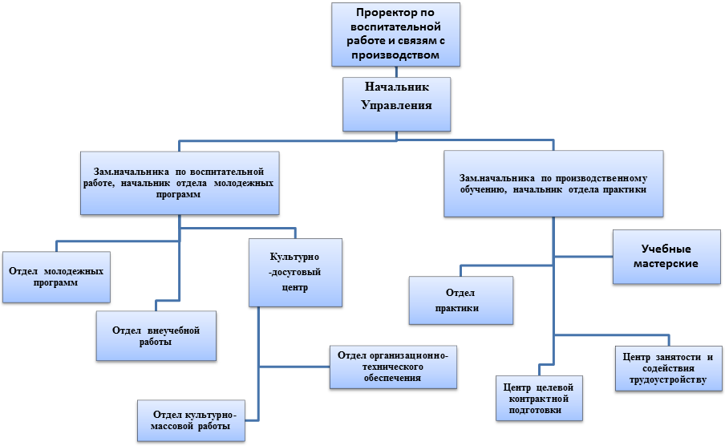

Рисунок 1 - Организационная структура УВРиПО [1]

2 Функции профильного предприятия
Текст подраздела.
Таблицы и рисунки нумеровать сквозным образом: 1, 2, 3….
Ссылки на таблицу в тексте делать обязательно. Например: как представлено в таблице 1 …

Таблица 1 - Место прохождения практики
 |  | Частота
Значения | ОАО РЖД | 16
 | Транс. НЕ РЖД | 2
 | Прочие предприятия | 19
 | Всего | 37

3 Задачи и операции, выполненные во время прохождения стажировки (практики)
Текст

4 Результаты деятельности в период прохождения практики
Текст

5 Предложения по совершенствованию работы профильного предприятия
Текст

БИБЛИОГРАФИЧЕСКИЙ СПИСОК

При построении библиографического списка допускается только алфавитный способ его формирования (по алфавиту фамилий авторов или первых слов заглавий документов). Алфавитный способ расположения библиографических записей должен быть выдержан от начала до конца списка. При наличии в списке документов на других языках их располагают после изданий на русском языке.
Примеры библиографического описания ГОСТ 7.1—2003
Тип документа | Пример библиографического описания по ГОСТ 7.1—2003
Официальные документы | Федеральный закон «Об образовании в Российской Федерации» [Текст]. — М.: Омега — Л., 2014. — 134 с.  О рынке ценных бумаг [Электронный ресурс]: федер. закон от 22.04.1996 № 39-ФЗ, ред. от 31.12.2017 — Режим доступа: http://base.consultant.ru/
Книга одного автора | Федотов Ю. В. Методы и модели построения эмпирических производственных функций / Ю. В. Федотов. – СПб. : Изд-во СпбГУ. 1997. – 220 с.
Книга двух авторов | Сенько, Ю. В. Педагогика понимания [Текст]: учеб. пособие для слушателей системы дополнительного профессионального пед. образования / Ю.В.Сенько, М. Н. Фроловская. – М.: Дрофа, 2007. – 191 с.
Книга трёх авторов | Байбородова, Л. В. Дополнительное образование детей как система психолого-педагогического сопровождения развития ребенка [Текст]:монография /Л. В. Байбородова, А. В. Золотарева, Л. Н. Серебренников.- Ярославль: Изд-во ЯГПУ,2009.-220 с.
Книга четырёх и более авторов | Экономика и финансы недвижимости / Д. Л. Волков [и др.] ; под ред. Ю. В. Пашкуса. СПб. : Изд-во СпбГУ, 1999. – 186 с.
Книга с указанием редактора | Семь нот менеджмента / под ред. В. Красновой. А. Привалова. – Изд. 3-е, доп. – М. : Журнал Эксперт. 1998. – 424 с.
Статья из журнала | Кущ. С. П. Маркетинговые аспекты развития межфирменных сетей: российский опыт / С. П. Кущ. А. А. Афанасьев // Российский журнал менеджмента. – 2004. – Т. 2, № 1. — С.33-52.
Статья из сборника | Расков. Н. В. Формирование финансово-промышленных групп в ракурсе экономических и политических проблем в России / Н.В. Расков // Российские банки сегодня / под ред. Д. JI. Волкова [и др.]. – СПб., 2007. – С. 70-75.
Описание материала, имеющего электронную и печатную версии | Филиппова Л. Я. Создание контента (содержания) библиотечных веб-сайтов учебных заведений (из зарубежного опыта) // Научные и технические библиотеки. — 2002. — № 2. — С. 30—34. — [Электронный ресурс]. — Режим доступа: http://www.gpntb.ru/win/ntb/2002/2/f02_10.htm
Описание ресурса удаленного доступа | Антипова. И. Лояльность персонала приобретается корректностью [Электронный ресурс] / И. Антипова // Деловой Петербург. – 2008. – 5 октября. – М. : Информационное агентство Integrum. 2008 -. – Режим доступа : http://eLintegrum.ru/nel/main.cgi
Документы на других языках | Williamson. О. E. The mechanisms of governance / О. E. Williamson. - New York : Oxford University Press. 2006. - 429 p.  2006 Annual report / BMW. - Munich. 2006. - 141 p.

ПРИЛОЖЕНИЕ А

В приложениях следует помещать графический материал, таблицы большого формата, схемы, расчеты и т.д.

Ссылку на источники оформляем в квадратных скобках. Номер – по списку источников.

